Passo 1: descompactar a pasta “_PalmaForrageira.zip” na unidade C

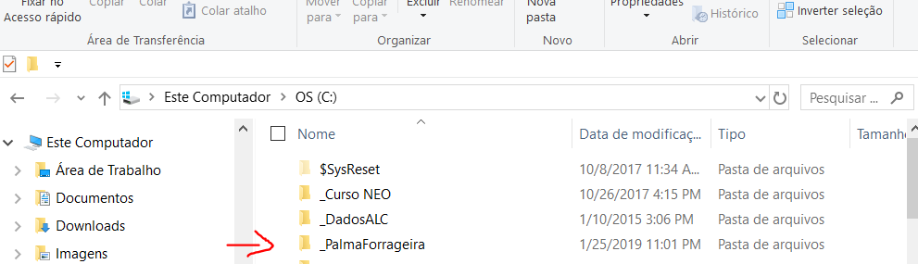

Passo 2: Instalar o pacote rpanel -> executar no R : install.packages(“rpanel”)

Passo 3: Executar o pacote PalmaForrageira

**Estimando a área foliar**

Carregando arquivos de um documento txt:

1. Ativar o pacote -> Executar no R: library(PalmaForrageira)
2. Abrir a interface gráfica-> executar no R: PalmaForrageira()
3. 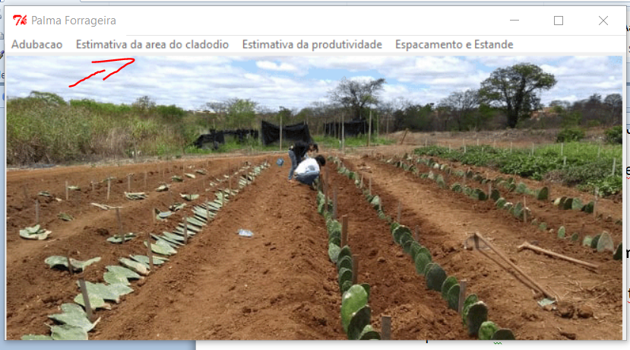
4. 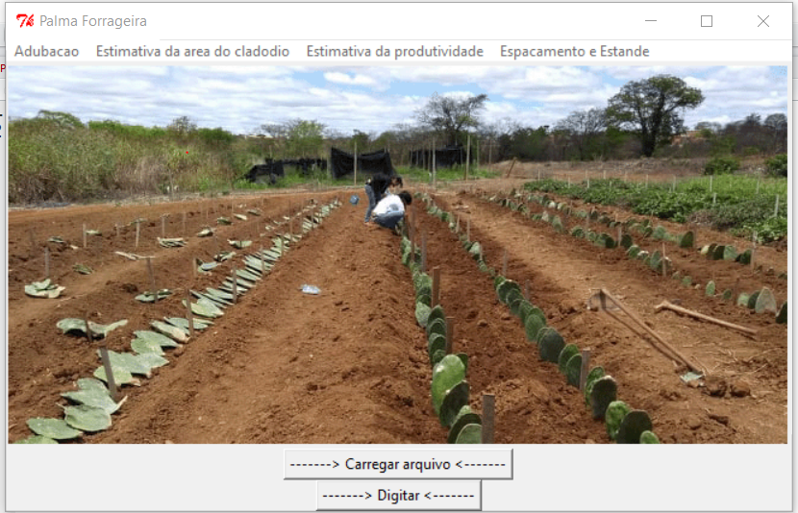
5. Selecionar arquivo com os dados (primeira coluna com comprimento e segunda com largura da raque). Selecione o arquivo ExemploAF.txt

**Digitando ao valores**



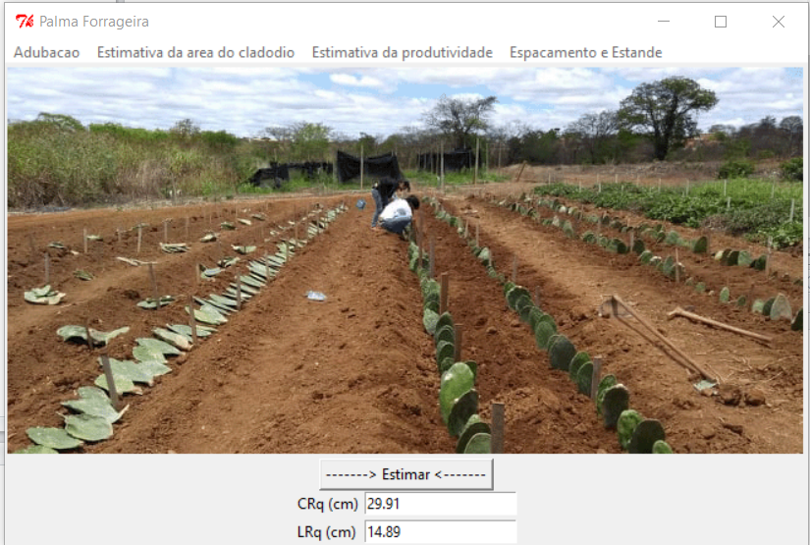

**Estimando a produtividade**

**Igual o exemplo anterior**